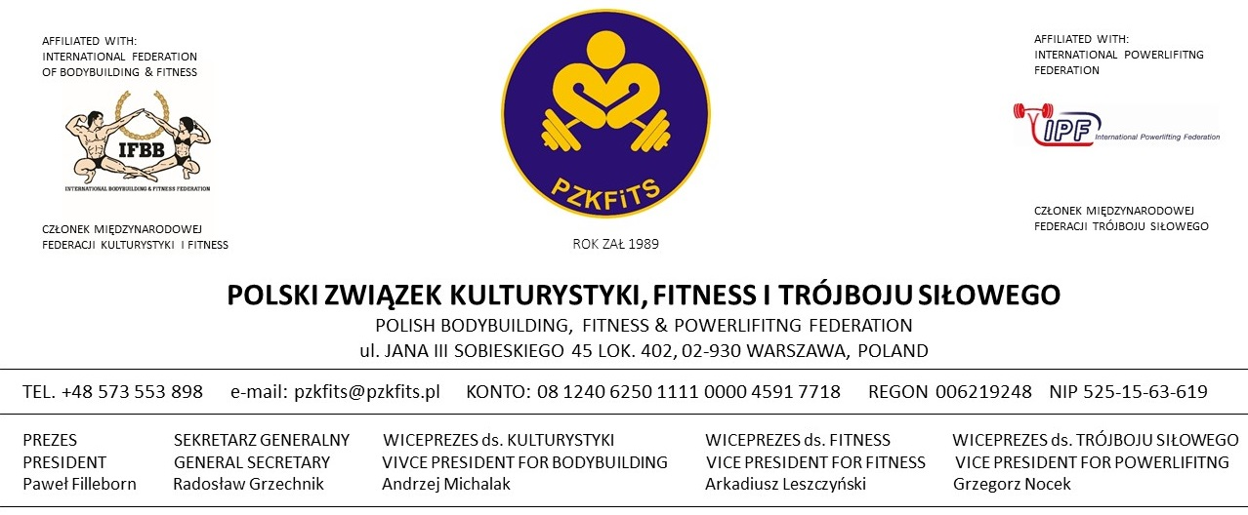

DEKLARACJA CZŁONKOWSKA

Proszę o przyjęcie

………………………………………………………………………………………………………………………………
(nazwa Klubu Sportowego)
………………………………………………………………………………………………………………………………

………………………………………………………………………………………………………………………………
(kod) (miejscowość) (dokładny adres, tel, email, NIP)

w poczet członków zwyczajnych/wspierających Polskiego Związku Kulturystyki, Fitness i Trójboju Siłowego w Warszawie.
Jednocześnie oświadczam, że Zarząd w/w Klubu Sportowego zobowiązuje się do przestrzegania postanowień Statutu oraz przepisów PZKFiTS oraz regularnego opłacania składki członkowskiej.

………………………………………………….
(pieczęć i podpis)
………………………….. dnia ………………………… 20…..r.

1.Imię i nazwisko osoby wypełniającej ………………………………………………………………………
2.Funkcja we Władzach Klubu Sportowego …………………………………………………………………

3.Adres zamieszkania ……………………………………………………………………… (kod) (miejscowość)
…………………………………………………………………………………………………………………………….. (dokładny adres)

Wymagane załączniki:

A/ Aktualny wyciąg z rejestru stowarzyszeń.
B/ Statut
C/ Potwierdzenie przelewu lub dowód wpłaty rocznej składki członkowskiej na konto PZKFiTS.
Decyzją Zarządu PZKFiTS z dnia ………………………………………………………..........................

……………………………………………………………………………………………………………………………….
(nazwa jednostki organizacyjnej) (miejscowość)

Został(o) przyjęty(e) w poczet członków zwyczajnych/wspierających Polskiego Związku Kulturystyki, Fitness i Trójboju Siłowego.

Za Zarząd PZKFiTS

…………………………..
(PODPIS)

